

Documentação do trabalho final de métodos computacionais

Lucca Souza Di Oliveira
Rga: 202011310024

Cuiabá – MT

Introdução:

Documento com o intuito de instruir como será a entrada de dados para os códigos desenvolvidos na linguagem Python para o trabalho final da matéria Métodos computacionais.

Método da bissecção:
Durante a implementação do código em python, foi feito uma maneira do usuário entrar com os dados. Dessa forma, será perguntado a função desejada para aplicar o método, Assim como na imagem a seguir:

Logo após, será perguntado sobre o chute inicial menor e maior e o critério de parada, o qual deve aparecer da seguinte forma:
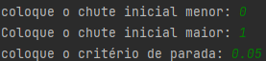

Em seguida, aparecerá a tabela de iteração e o valor do error, acompanhado de o ponto baixo e o ponto alto da última iteração.
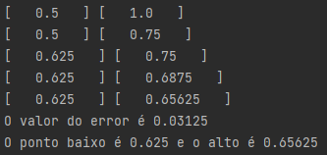

Método de newton aplicado na interpolação

Para o método de newton aplicado em uma interpolação, as entradas também são solicitadas ao executar o código, dessa forma, será pedido da seguinte maneira:
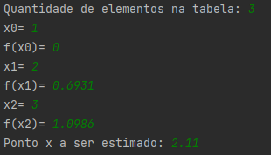

Logo em seguida será gerado a tabela de iteração do método, assim mostrando a ordem de execução do calculo e os seguintes resultados. Lembrando que normalmente o método é aplicado de lado no papel, porém no código ele é feito de cima para baixo.

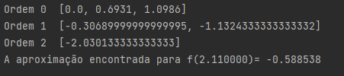

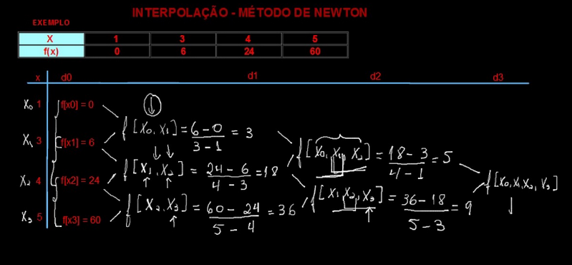
Exemplo do método feito no papel:

Método de Gauss com pivoteamento

No método de gauss com pivoteamento é necessário mudar os valores da matriz dentro do código. Logo, mudando-o quando é chamado a função.

Dessa maneira, o código imprimirá como saída o vetor da solução do sistema linear. Assim como na imagem exemplo a baixo:

